**Análise de SI**

**(UFCD 0781)**

**(TPSI PL 1021) – Ficha**

Nome: _____________________________________________________

1. **Quando se fala em Tecnologias de Informação (TI), o que está englobado? (selecione as opções que entender)**
2. gestores de redes
3. redes de comunicações
4. pessoas
5. hardware
6. redes de distribuição elétrica
7. software
8. analistas de TI
9. **Qual a melhor definição para Sistema de Informação? (Escolha uma)**
10. Conjunto de pessoas e hardware que criam, recolhem, processam, armazenam e distribuem dados úteis
11. Conjunto de componentes não relacionados entre si, que colecionam (ou recuperam), processam, armazenam e distribuem informação destinada a apoiar a tomada de decisões, a coordenação e o controle de uma organização
12. Conjunto de componentes inter-relacionados (pessoas e tecnologias da informação) que criam, recolhem, processam, armazenam e distribuem dados úteis
13. **Na sua opinião, qual a melhor (mais completa e sem erros) definição de Informação? (Escolha uma)**
14. Dados guardados em formato digital
15. Conjunto de dados
16. Dados interpretados e/ou correlacionados sobre determinado contexto
17. **Assinale quais os símbolos básicos de um DFD (Data Flow Diagram). (selecione as opções que entender)**
18. Decisões condicionais
19. Fluxo de dados
20. Data Store
21. Terminais
22. Entidades
23. Atores
24. Classes
25. Processo
26. **A imagem abaixo mostra um conjunto de ligações de Diagramas DFD. Em relação a estas ligações (A,B,C,D) assinale aquelas que são ligações CORRETAS, deixando por assinalar aquelas que representam ligações incorretas.**

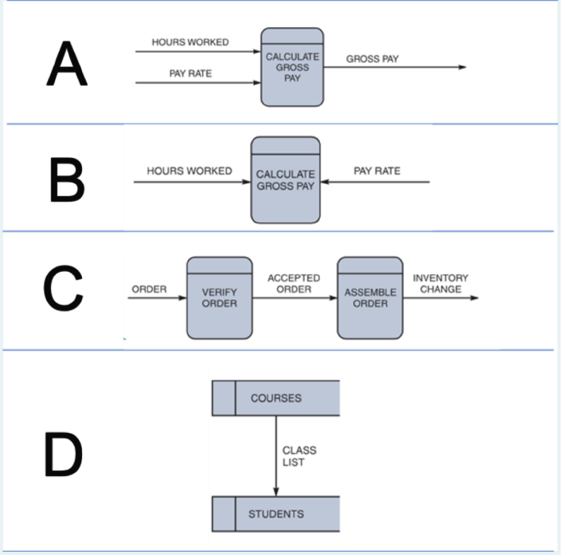

1. A
2. B
3. C
4. D
5. **Das opções abaixo, selecione quais são técnicas de fact-finding (para procurar informação e efetuar a descrição dos requisitos de um SI), lecionados na disciplina. (Assinale as que entender)**
6. Observação
7. Revisão de documentos
8. Plágio
9. Investigação
10. Amostragem
11. Interrogatório
12. **Analise atentamente o DEA da imagem abaixo e responda selecionando as afirmações VERDADEIRAS**

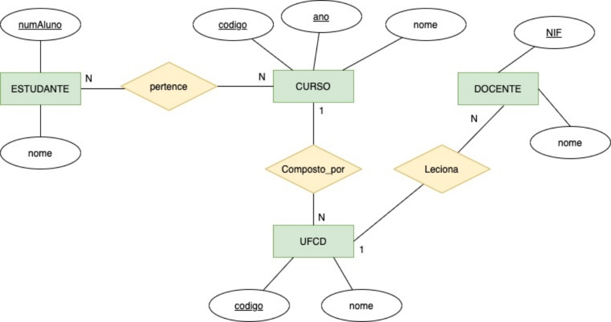

1. Não pode haver mais que um estudante com o mesmo nome inscrito (que pertença) no mesmo curso.
2. Caso se pretenda repetir os números de alunos em anos letivos distintos, bastaria adicionar o atributo chave ano ao Estudante.
3. Uma UFCD só pode ser lecionada por um docente.
4. Um estudante, tal como na ATEC, só pode estar inscrito (pertencer) a um curso.
5. O mesmo docente só pode lecionar uma UFCD. Ou seja, o mesmo docente não pode ser o formador de duas UFCD distintas.
6. Sabendo o número de um estudante, e por consequência o curso a que pertence, é sempre possível saber quais os docentes que esse estudante vai ter.
7. Para que cada curso pudesse ter um aluno delegado responsável, a abordagem correta seria criar uma relação entre ESTUDANTE e CURSO.
8. Só é possível a realização de cada um dos cursos (TPSI, GRSI, etc) por ano.
9. Cada uma das UFCD pode pertencer a um ou mais cursos. Ou seja, a mesma UFCD pode fazer parte do currículo de mais que um curso.
10. Podem existir várias UFCD com o mesmo nome.
11. **Diga por palavras suas o que entende por dependência funcional**

Dados dois conjuntos de atributos A e B, de uma entidade, diz-se que:

B é funcionalmente dependente de A, ou

A determina B, ou

B depende de A,

Se, a cada valor de A estiver associado um, e um só, valor de B

1. **Crie um Diagrama Entidade Associação, com a notação Chen para o enunciado abaixo**

Uma firma vende **PRODUTOS** de limpeza, e deseja melhorar o controlo dos produtos que vende, os seus **CLIENTES** e os **PEDIDOS** efetuados. Cada produto é caracterizado por um código único, nome do produto, **CATEGORIA** (ex. detergente, sabão em pó, sabonete, etc), e o preço.

A categoria é uma classificação criada pela própria firma. A firma possui informações sobre todos seus clientes. Cada cliente é identificado por um código, nome, endereço, telefone, status ("bom", "médio", "ruim"), e o limite de crédito (pode ser diferente para cada cliente). Guarda-se igualmente a informação dos pedidos feitos pelos clientes. Cada pedido possui um número e guarda-se a data de elaboração do pedido. Cada pedido pode envolver de um a vários produtos, e para cada produto, indica-se a quantidade deste pedida. Pretende-se que cada pedido guarde o valor unitário do produto à altura. Ou seja, mesmo que o valor de um produto seja alterado no tempo, o pedido que foi efetuado numa data específica deve possuir o valor unitário que era praticado quando foi efetuado o pedido.

Possível Resposta

